23 de enero de 2023 Bogota, D.C.,

Señores Consejo Académico
CORPORACIÓN UNIVERSITARIA UNITEC
Ref.: Solicitud de Reintegro

La presente es con el objetivo de solicitarles me permitan continuar con mi programa de estudios en este primer semestre del 2023. Solicite la reactivación por medio de la página web el jueves 19 de enero y si no es porque el día de hoy me comunico con los canales de atención de la universidad no me entero de que debo enviar esta solicitud a ustedes para poder retomar mis estudios. Entiendo que en semestres anteriores no he cumplido con el rendimiento esperado, sin embargo, esto se debe a diferentes compromisos a nivel laboral, en donde afortunadamente he tenido un crecimiento importante, pero me he visto obligado a sacrificar en algunas situaciones tiempo, motivo por el cual el semestre anterior no pude inscribir materias tampoco. Afortunadamente, a nivel laboral ya me encuentro un poco mas organizado y como parte de mi proceso de crecimiento les solicito me permitan poder inscribir materias este semestre para poder finalizar mis estudios, teniendo en cuenta que lo que me falta ya es muy poco. Me comprometo a cumplir con todas las actividades y obtener un excelente rendimiento académico en este semestre y el restante de la carrera para evitar tener que volver a pasar por esta situación.
Como adicional, agradezco por favor el considerar que me permitan realizar el pago del semestre con el valor de la matricula ordinaria, esto debido a que, como lo manifesté líneas arriba, me acerqué el jueves 19 a realizar este proceso con la firme intención de poder inscribir materias y realizar el pago de la matricula. Desafortunadamente, gracias a estos nuevos procesos implementados por la universidad en donde se debe tramitar todo por la página web y ni siquiera brindan un número de radicado de las solicitudes o una respuesta oportuna (es el momento que no tengo respuesta formal por medio del correo electrónico registrado en la solicitud del jueves) pues tendría que cancelar matricula extraordinaria y no me parece justo.
Quedo atento a una pronta respuesta y ojalá satisfactoria.

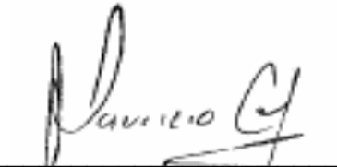
Atentamente,

Oscar González
C.C. 1026282099
Cel.: 3002879912
e-mail: oscargonzalez1213@gmail.com / oscar_gonzalez1213@hotmail.com

